西北师大音乐学院本科三年级2005-2006第二学期

《歌曲写作基础》考试试卷（A卷）

姓名———— 班级————
题号 | 一 | 二 | 三 | 四 | 总分

一、填空题（每空1分、共10分）
得分 | 评卷人
1、二段体主要分为———————和———————两种。
2、三段体的结构原则是—————和—————。
3、派生对比的三段体也称为——————。
4、重复性四句式乐段标记为：——————— 或 ———————。
5、凡在歌曲所用调式的非主音上作终止的乐段，都称为————————乐段。
6、将同一旋律按一定的音程关系移高或移低，称为———————。
7、歌曲音乐发展时，在原音调的基础上逐渐增加新因素，为之——————

二、简答题（每小题3分、共15分）
得分 | 评卷人
1、什么是“承递”？
答：

2、什么是贯穿？
答：

3、什么是开放性乐段？
答：

4、三段体有哪种类型？
答：

5、哪种特征的乐句属于“分裂结构”乐句？
答：

得分 | 评卷人
三、分析题（将分析结果填写在题后括号内），
1、分析下列乐谱，在括号内写出其音调发展手法的名称：(每空3分，共9分）
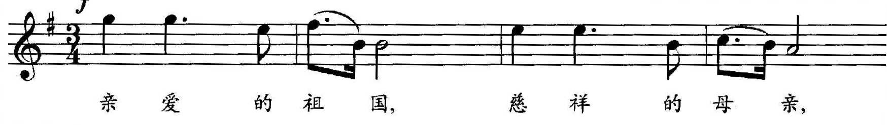

（ ）
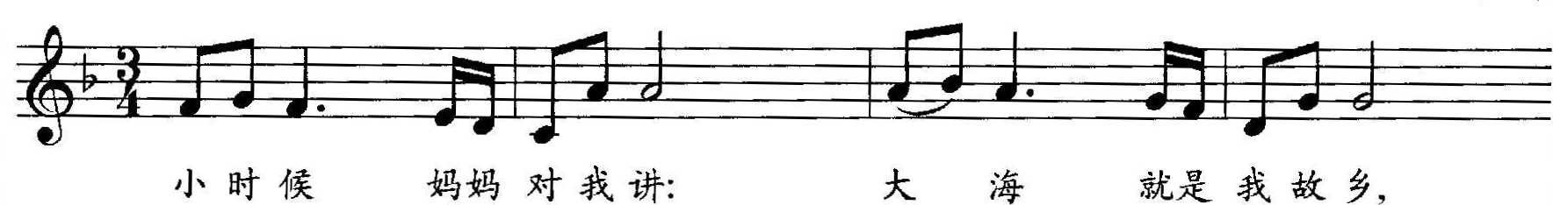

（ ）

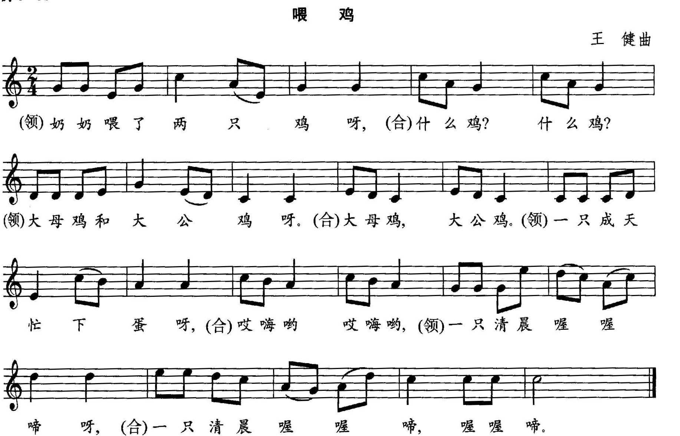
2、分析下列乐句，

（ ）

2、分析下列歌曲的曲式，并将结果在乐谱上详细标出：（共6分）
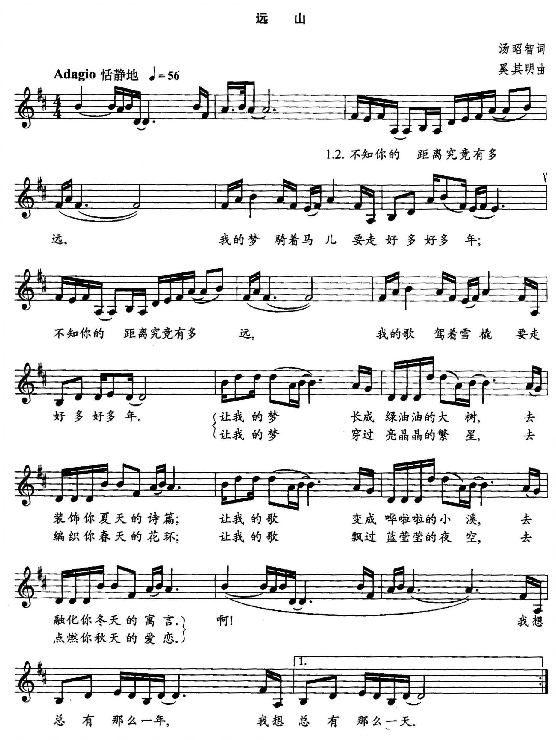

得分 | 评卷人
- 写作题（共60分）
- 根据下列歌词分别写出规定的主题乐句（每小题5分，共10分）
春水扬波、春花飘香，我的祖国充满春光。
(1)颂歌式体裁：

（2）舞蹈性体裁：

- 将下列音调分别用上纯四度的严格模进和任一音程的自由模进加以发展
（各做四小节）（每小题5分，共10分）
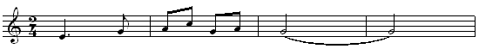
（1）严格模进：

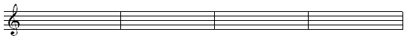

（2）自由模进：

- 将下列第二乐句作扩充处理（共5分）
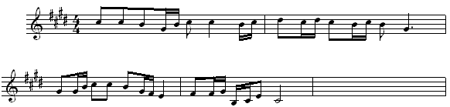

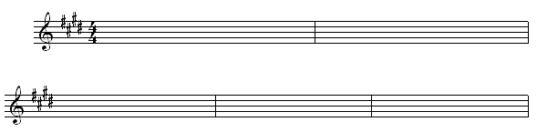

- 为下例歌曲写作前奏（共5分）

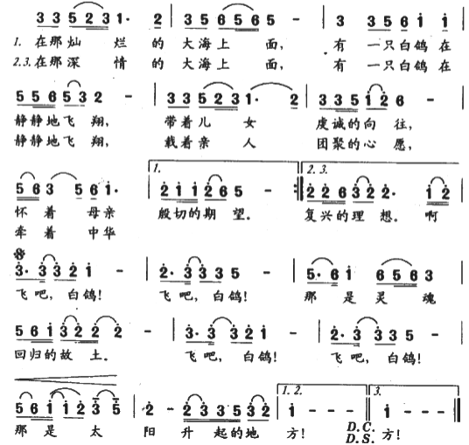

5、为下列歌曲续写包含高潮处理的结尾（共5分）
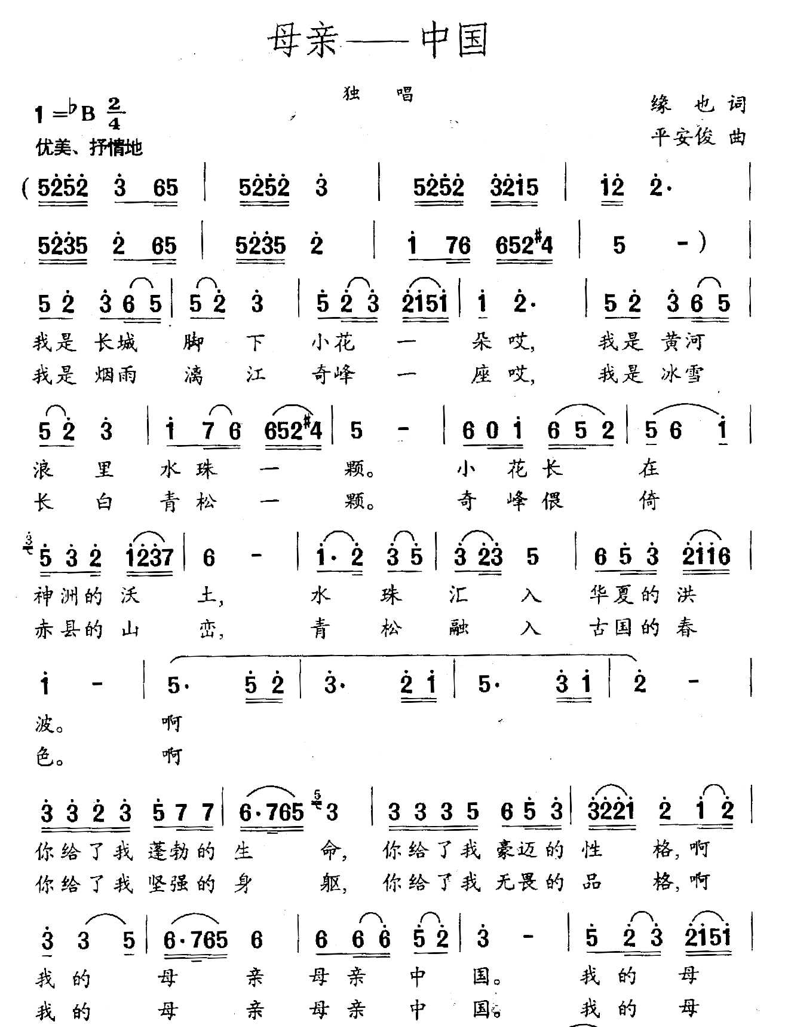

（结尾歌词：我的母亲，母亲中国！）

- 根据指定的歌曲主题，运用歌曲创作技法续作一首完整的歌曲（共25分）
要求：旋律通顺、体裁明确、有前奏，运用两种以上不同的音调发展手法，并注明。

我的梦在飘雪的北方
我的梦在飘雪的北方，那是三九天暖暖的太阳，
我的梦在飘雪的北方，那是晚风中牛铃在歌唱。
风雪爬犁在田野上撒欢，迎春的爆竹在门前炸响，
还有奶奶那哼哼呀呀的歌谣，唱圆了窗外甜甜的月亮。

